采购与供应链管理

一、供应链的意义与现况
(一)供应链的定义
所谓供应链（supply chain）系指提供产品与服务给顾客之产业上、下游厂商所形成之系统。如图1所示。
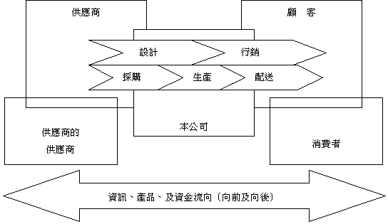
图1 供应链系统
因此，供应链是指在整个商业交易的一连串过程中，从供货商到客户透过不断的整合与改造，提升所有厂商的竞争力与客户价值，构成所谓的价值链。
(二)供应链管理之内涵
供应链管理（supply chain management / SCM）系指从供货商到最终用户间之产品、信息及资金的双向流动，以达成寻求货品或物料之验收、制造、配销及收付款等之成本降低与周期时间减少。详言之，供应链管理乃在追求下列的目的：
1.减少浪费与无附加价值之活动
(1)减少处理（交易）次数
(2)减少过多库存
2.增加对客户之服务与反应速度
3.改善供应链之沟通
(1)加强信息之传输速度与时效
(2)加强信息之正确性
(3)加强信息之分享
4.减少周期时间
(1)新产品开发时间
(2)订单交期
(3)补充物料或货品的时间
5.改善协调之努力
(1)持续改进与对共同目标之了解
(三)供应管理与电子商务
1.电子商务（EC）之意义
系指商品在生产、运送、仓储到销售的过程中，利用现代科技的通讯与计算机结合的加值功能，促进交易的顺畅及效率。
2.EC运作模式
Category Management
Establish Infrastructure | Optimize Introduction | Optimize Assortment | Optimize Promotions
Product Replenishment
Integrated Supplies | Synchronized Production | Continuous Replenishment | Automated Store Ordering
Reliable Operations |  | Cross Docking
Technologies
EDI | FEDI | Item Database | ABC
图2 EC运作架构
电子商务之运作，建立在三个基础架构上，参见图2。最基层是技术（Technologies）体系，包括电子数据交换（EDI）、电子资金移转（FEDI or EFT）等，中阶层是产品补充（Product Replenishment）体系，包括自动化订货（Automated Store Ordering）、同步生产（Synchronized production）等，最上层是品类管理，（Category Management）体系，包括最佳品目（Optimize Assortments）及产品上市（Optimize Introduction）等，各系统之间均能彼此串连接驳（Cross Docking），迅速提供交易决策的信息及可靠有效的作业。
3.EC导入现况
(1)民间
目前电子数据交换，台湾采用的产业有：食品、日用品、PC及PC外围、汽车业、精密机械、图书业等。导入符合联合国规范的讯息（UN/EDI）FACT约有13个（联合国共有超过100个公布的标准讯息）。在技术运用方面，除了EDI外，台湾目前使用EOS VAN及INTERNET或各企业中心形式的网站也占一定比例。
(2)政府
八十八年七月起分三年八阶段推动『电子采购计划』，现已推出政府采购信息招标公告系统，并即将实施网络领标及下单。
4.EDI采购流程
兹以公司与公司之间的交易，利用EDI的作业流程，示意如图3：
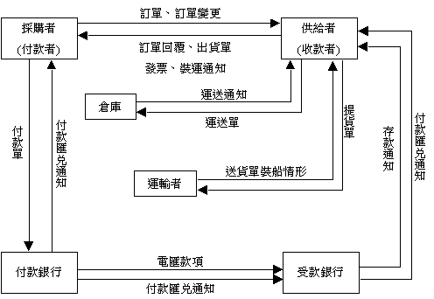
图3 EDI采购作业流程
电子数据交换（Electronic Data Interchange, EDI）是运用协议的标准和固定的数据格式，让电子文件得以在各有关单位间相互传输、交换；可以大幅节省文件制作费用，加快各项作业的进行。
这个计算机采购方式，处理订货、送货及付款等交易流程，不但周密而且简便。在采购者、供给者、仓库、运输者、付款银行及受款银行之间的文件数据，全部透过计算机通讯系统来进行，若两个机构之间的计算机无法兼容（Compatible）时，可透过媒介网络（Third-party network）来通讯。
通常EDI的用户键入拟传送的文件数据后，计算机软件就会将其转译成标准的文件格式，并直接或透过媒介网络传送至交易对象。此一软件也能接受数据，并将其转译且存入使用者的数据文件中。
由于前述作业上的优点，EDI适时提供信息，减少交易时间，能加速买卖双方的沟通，改善了贸易伙伴的关系，提升了竞争能力；减少文书作业的错误与迟缓，达成一个稳定的采购作业信息流程，加强内部控制，包括缩短购运时间；减少呆料、迟交或不正确的货品；降低文书作业成本；节省纸张、邮资及人力的管理费用等；此外，EDI对于「零库存」（Just In Time, JIT）的实施，帮助甚大。
5.网络采购
由于EDI软硬件的建构成本较高，因此，网络采购（Internet procurement）随后兴起。兹将网络采购之系统架构，示意如图4：
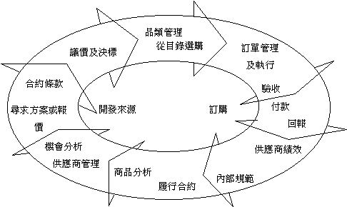
图4 网络采购循环
由上图可知，网络采购使整个采购流程电子化及自动化，企业采购员或私人只要利用桌面计算机（desktop）即可进行采购，其中主要是让买主根据电子商务所建构之产品目录，清楚地认识商品，确保需求之满足。
总之，当企业跨出了本身的范畴，而致力于企业与企业间（EDI），乃至企业与消费者间（Internet Procurement）的交易活动，即形成供应链。企业为依赖上、下游的结盟伙伴来进行分工，以专注于核心业务（core competency），其作业面涵盖了后勤运输、代工制造、产品流通及货款支付等，其目标在增进供货商间各成员的运作弹性及反应速度，以提升综效（Synergy）。在供应链管理所运用到的自动化技术，在买方（用户）包括电子型录（electronic catalogues）、采购卡（procurement cards）、因特网（Internet）、企业内网络（Intranet）及供应链软件自动下单系统。在卖方（供货商）包括电子数据交换、整批订单（blanket order）、生产排程分享（schedule sharing）、供货商管理库存（vendor managed inventories）等，其他方面包括自动验收及付款（electronic funds transfer）等。

二、供应链基础管理
构成供应链有四个基础（供货商、本公司、顾客、消费者），各个基础有其管理上的重点，参见图5。
供货商早期介入 上市时间 弹性 品类、花色更多
制程能力 缩短购运时间 降价 价格更便宜
供货商共同开发 降低成本 零缺点 质量更好
总体成本 质量改善
减少存货
图5 供应链基础管理重点
过去对于供货商管理，主要专注于供货商的绩效评估，或控制购运的前置时间等；现今的供货商管理，应着重与供货商共同发展，强调共存共荣；其间的相异点整理如表1。
表1 供货商管理
过去的做法 | 现今的挑战
供货商绩效评估 | 供货商开发
订购时间 | 寄售
按标准规格订购 | 早期介入产品开发
出货品管／进料品管 | 制程能力控制
采购价格 | 透过团队改善制程（供货商介入）
由上表可知，对供货商的管理方式已从被动的反应（reactive）变成主动的预防（proactive），换言之，企业为追求「产能最大，库存最小」的目标，必须积极开发合格的供货商（Qualified or Certified），共同开发新产品，提升制造能力，缩短交货时间；而不是等待供货商上门推销，只谈价格，事后再投入人力解决质量问题。在采购的实务方面，制造厂要使用Intranet来和其供货商与下游包商进行经常性的联系，以管理库存和排定运送时间。在采购的趋势方面，就是要减少供货商的家数，并和他们在双赢的关系里成为事业伙伴。
三、供应链管理案例
(一)全球运筹管理
1.定义：
企业就全球性的营销、产品设计、供货商管理、采购、生产、后勤作业、成品库存、顾客满意等进行整体运作体系的管理。
2.核心精神：
快速响应市场变化与顾客需求，同时将经营成本、库存压力与风险降至最低，进而创造整体经营的最大综效。
3.模式：
全球运筹管理系统是依单生产（BTO）延伸而来，基本的逻辑在于供货商需要在全球主要市场附近，设置产品的供应据点，在最短期间内运交货主所需要的产品。供应据点的类型有以下三种：
(1)当地运补中心（Local Buffer Center）：
即将成品在主要外销市场附近设置「发货仓库」，特别设置在「保税区」内，可以达到顾客订货立即送货的目的，藉此节省自工厂至消费地的运送时间，关税则出货时才缴纳，减轻资金负担。
(2)海外组装中心（Configuration Center）
将半成品或模块运至海外兼具装配或维修功能的分公司，针对当地顾客的需求就地采购主要的零配件组装成品出售。
(3)直接运送（Direct Shipment）
藉由供应链体系之建立，使供货商在资源共享的情况下，能做到快速反应（QR），接到订单能在2-7天内将成品运销至顾客所在地。
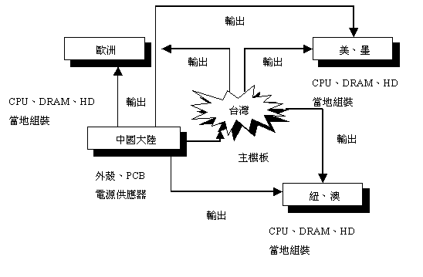
图六 全球运筹管理模式

图6显示台湾个人计算机海外组装之运作情形，此一模块化产销方式对相关零组件之采购，产生了重大影响，如表2：
表2 个人计算机外销厂商模块化制造的采购策略
组件类别 | 采购决策 | 运补方式
机种变化性不大（外装、电源供应器及软式磁盘驱动器） | 由产品事业单位向本地供货商大量订购 | 海运
市场变化很快（主板） | 自行生产 | 空运
市场变化很快（微处理器、硬式磁盘驱动器） | 由海外事业单位当地就近采购 | 陆运
（本文作者王忠宗先生为我国知名企管辅导专家，现任日正企管顾问公司董事长、中国采购管理学会名誉理事长、东吴大学企管系所副教授，定期在中华企管开设「采购管理实务研习班」及「利润中心制度之运作实务研习班」等课程。）

